ТЕМА НЕДЕЛИ «СРЕДСТВА СВЯЗИ»
Занятие «Письмо из сказки»
Цель: формировать музыкальные и творческие способности детей в различных видах музыкальной деятельности
Задачи:
- расширять представления детей о видах информационных средств: почта, телевидение, компьютер,телефон и т.д.
- создать позитивный фон к восприятию музыки, улучшить эмоциональный климат
- совершенствовать умение выразительно, исполнять песню и выполнять игровые движения, соответствующие тексту
- продолжать развивать ритмический слух.

Доброе утро!
Улыбнись скорее!
И сегодня день весенний
Будет сразу веселее.

Песня –приветствие «Доброе утро!» (И. Котовой)
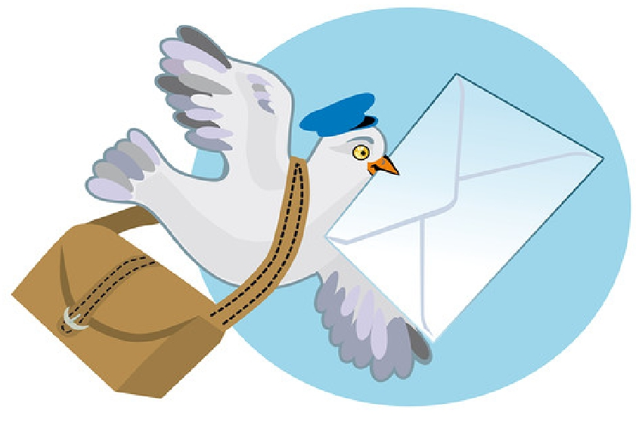
Ссылка
https://www.youtube.com/watch?v=reny1IaO-9s

Посмотрите, прилетел голубь сизокрылый
С виду птица и простая, но летит красиво.
Дворовый голубь пищу просит.
А почтовый - почту носит.
Спросить у ребенка, почему голубя называют почтовый? Можно ли читать чужие письма?

А это письмо адресовано тебе (Имя ребенка).
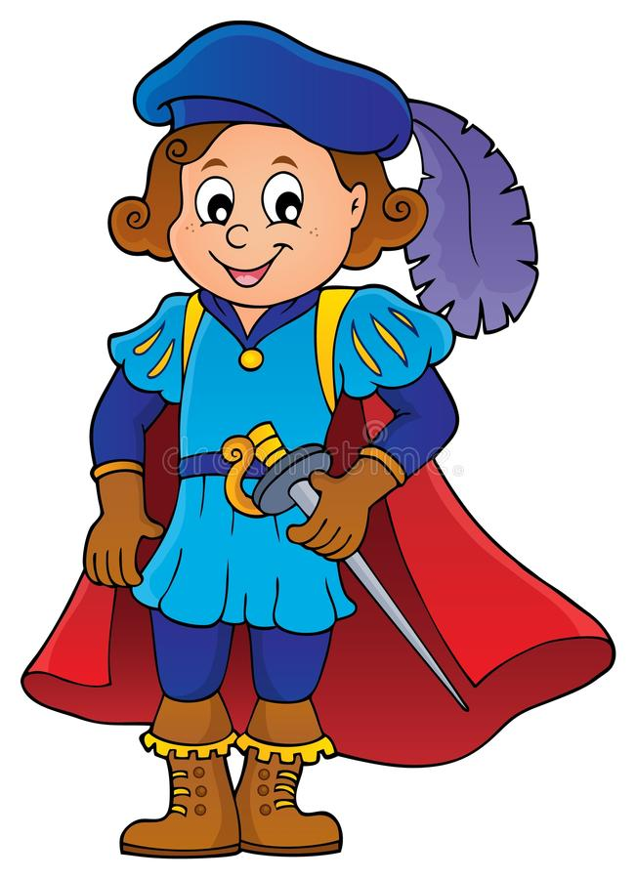
Прочитаем его:
«Дорогие друзья, я живу в стране сказок. Мне очень хочется с вами дружить. Делиться своими успехами. Узнать, как у вас дела, что вы делаете. Напишите мне и отправьте письмо с голубем. Юный волшебник из сказки «Золушка»

Обратить внимание ребенка на то, что письмо принес голубь. Неужели в сказочной стране нет современных средств связи ? Как можно еще передавать информацию? Предложить познакомить сказочных жителей со средствами связи.

Отгадайте загадку:
В гости звать его не надо,
Он всегда приходит сам.
В сумке доставляет радость
По домашним адресам. (почтальон)

Спросить , что делает почтальон? Одним словом книжную, газетную переписку можно назвать – корреспонденция. Предложите ребенку поиграть в «Музыкальную почту»

Ритмическая игра «Почтальон»
Ссылка на трек « ЛАДУШКИ – 07 ДИНЬ-ДИНЬ-ДИНЬ - ПИСЬМО…»
https://yosounds.ru/?song=%D0%94%D0%B8%D0%BD%D1%8C+%D0%B4%D0%B8%D0%BD%D1%8C+%D0%BF%D0%B8%D1%81%D1%8C%D0%BC%D0%BE+%D1%82%D0%B5%D0%B1%D0%B5+

Играют минимум двое человек. «Почтальон» берет конверт, поет песенку, на слова «письмо возьми» передает конверт «адресату».
1 часть музыки почтальон поет песенку:
Динь-динь-дон письмо тебе,

Динь-динь-дон от (Имя ребенка. Например от Ванечки)
Динь-динь-дон письмо возьми.
Динь-динь-дон письмо прочти.
На 2 часть музыки «Адресат» прохлопывает ритм под музыку, а «почтальон» должен его повторить.
Затем игра повторяется с новыми героями.

Письмо теперь по почте дойдет,
А нас загадка новая ждет:
Сперва зазвонит он
Обычным звонком,
Потом говорит
Чьим-нибудь голоском (телефон)

Пальчиковая игра «Телефон»
«Динь-дон, динь-дон»
Так поет мой телефон, (ритмично качаем кистями рук)
А я кнопки нажимаю, (указательным пальцем правой руки постукиваем по ладони левой руки)
Номер мамин набираю, (ладонь левой руки прикладываем к левому уху)
«Динь-дон» я звоню, (ритмично качаем кистями рук)
И «Привет!» - говорю: (машем правой рукой)
«Мама, я тебя люблю!» (прижимаем ладони к груди)

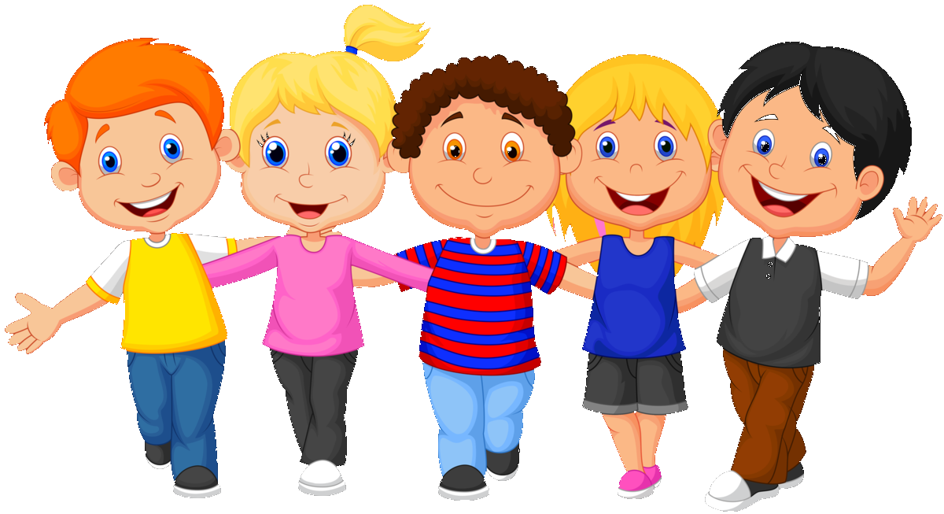
По телефону стишок расскажу ,
А лучше песенку спою.
«Песенка друзей» (Музыка Е.Герчик)
Ссылка
https://www.youtube.com/watch?time_continue=13&v=9-0LpBqHY74&feature=emb_logo

В сказку сможем позвонить
И героев удивить.
Теперь загадка посложней,
Отгадай ее скорей.

Он быстрее человека,
Перемножит два числа,
В нем сто раз библиотека
Поместиться бы смогла,
Только там открыть возможно
Сто окошек за минуту.
Угадать совсем несложно,
Что загадка про…(Компьютер)

Компьютер поможет письмо написать,
А может и вместе со мной поиграть.

Интерактивная музыкально-дидактическая игра
«Какое настроение у смайлика?»
Ссылка
https://learningapps.org/10721265

Мы играли , мы играли,
И сидеть уже устали.
Встанем дружно, отдохнем,
Танцевать скорей начнем.

Танец «Вперед четыре шага»
Ссылка
https://www.youtube.com/watch?v=qwpy-3yw2l8

Спросить ребенка, кому он сегодня помогал? Что из современных средств связи он подарил бы юному волшебнику? С чем понравилось играть больше всего?

Юный волшебник благодарит за помощь и ждет от вас новых музыкальных сообщений.

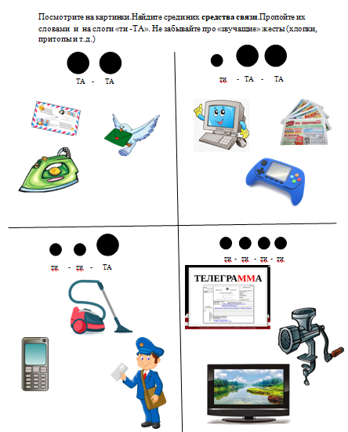
Задание для закрепления материала и развитие чувства ритма.

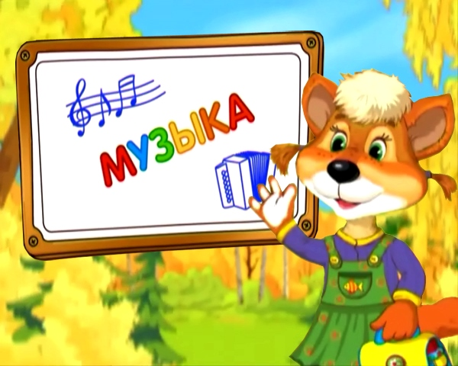
РАЗВЛЕЧЕНИЕ
А вы знаете, что общаться можно не только при помощи средств связи, но и при помощи музыкальных звуков и ритма. Ноты - это дружная семья. Живут они в одном домике, но в разных «квартирах» - такие похожие и в то же время такие разные! Об этом вы узнаете от героев Шишкиной школы.
«Шишкина школа» – Ноты

Ссылка

https://www.youtube.com/watch?v=aMPYO5fTWUw

«Шишкина школа» – Ритм
Ссылка
https://www.youtube.com/watch?v=FZ--uULT5e8&list=PLPLJUpFxaEzY1uGaclfAsfNmbqcuYnocT&index=7

«Шишкина школа» – Пауза
Ссылка
https://www.youtube.com/watch?v=7iaWFspka18

